DOMINANTES DIRETOS, INDIRETOS E PARCIAIS: UMA PROPOSTA DE EXPANSÃO DA FUNÇÃO DOMINANTE

Materiais Complementares

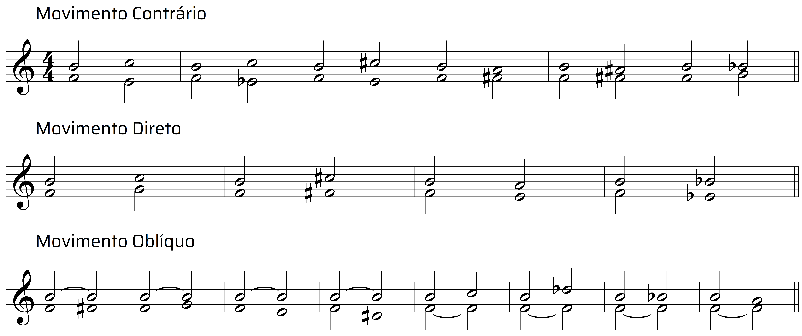
Figura 1: Taxonomia exaustiva das resoluções do trítono em consonâncias perfeitas e imperfeitas considerando os movimentos contrário, direto e oblíquo.

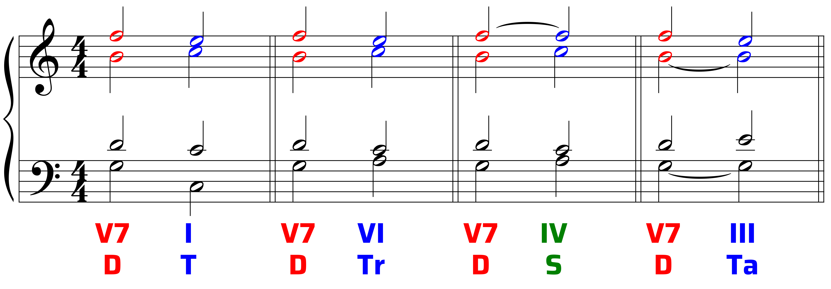
Figura 2: Resoluções do trítono em contextos de resolução deceptiva da dominante em Dó maior.

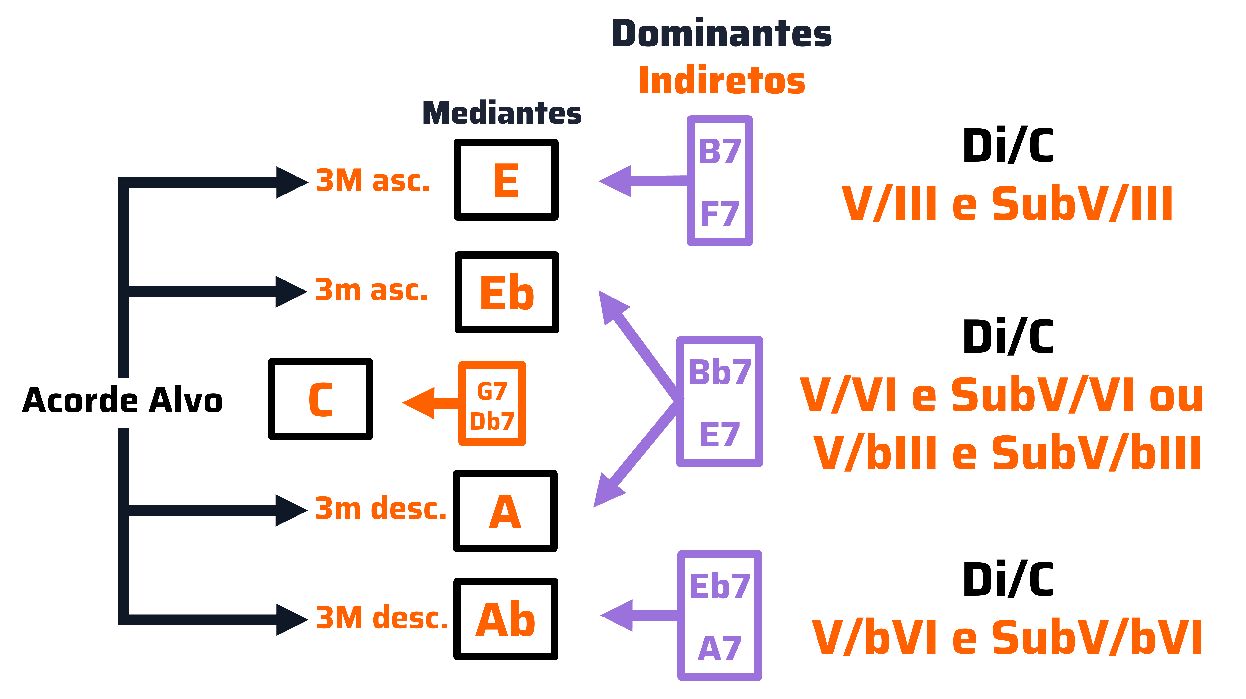
Figura 3: Definição dos Dominantes Indiretos a partir das preparações para os acordes com relação mediante.

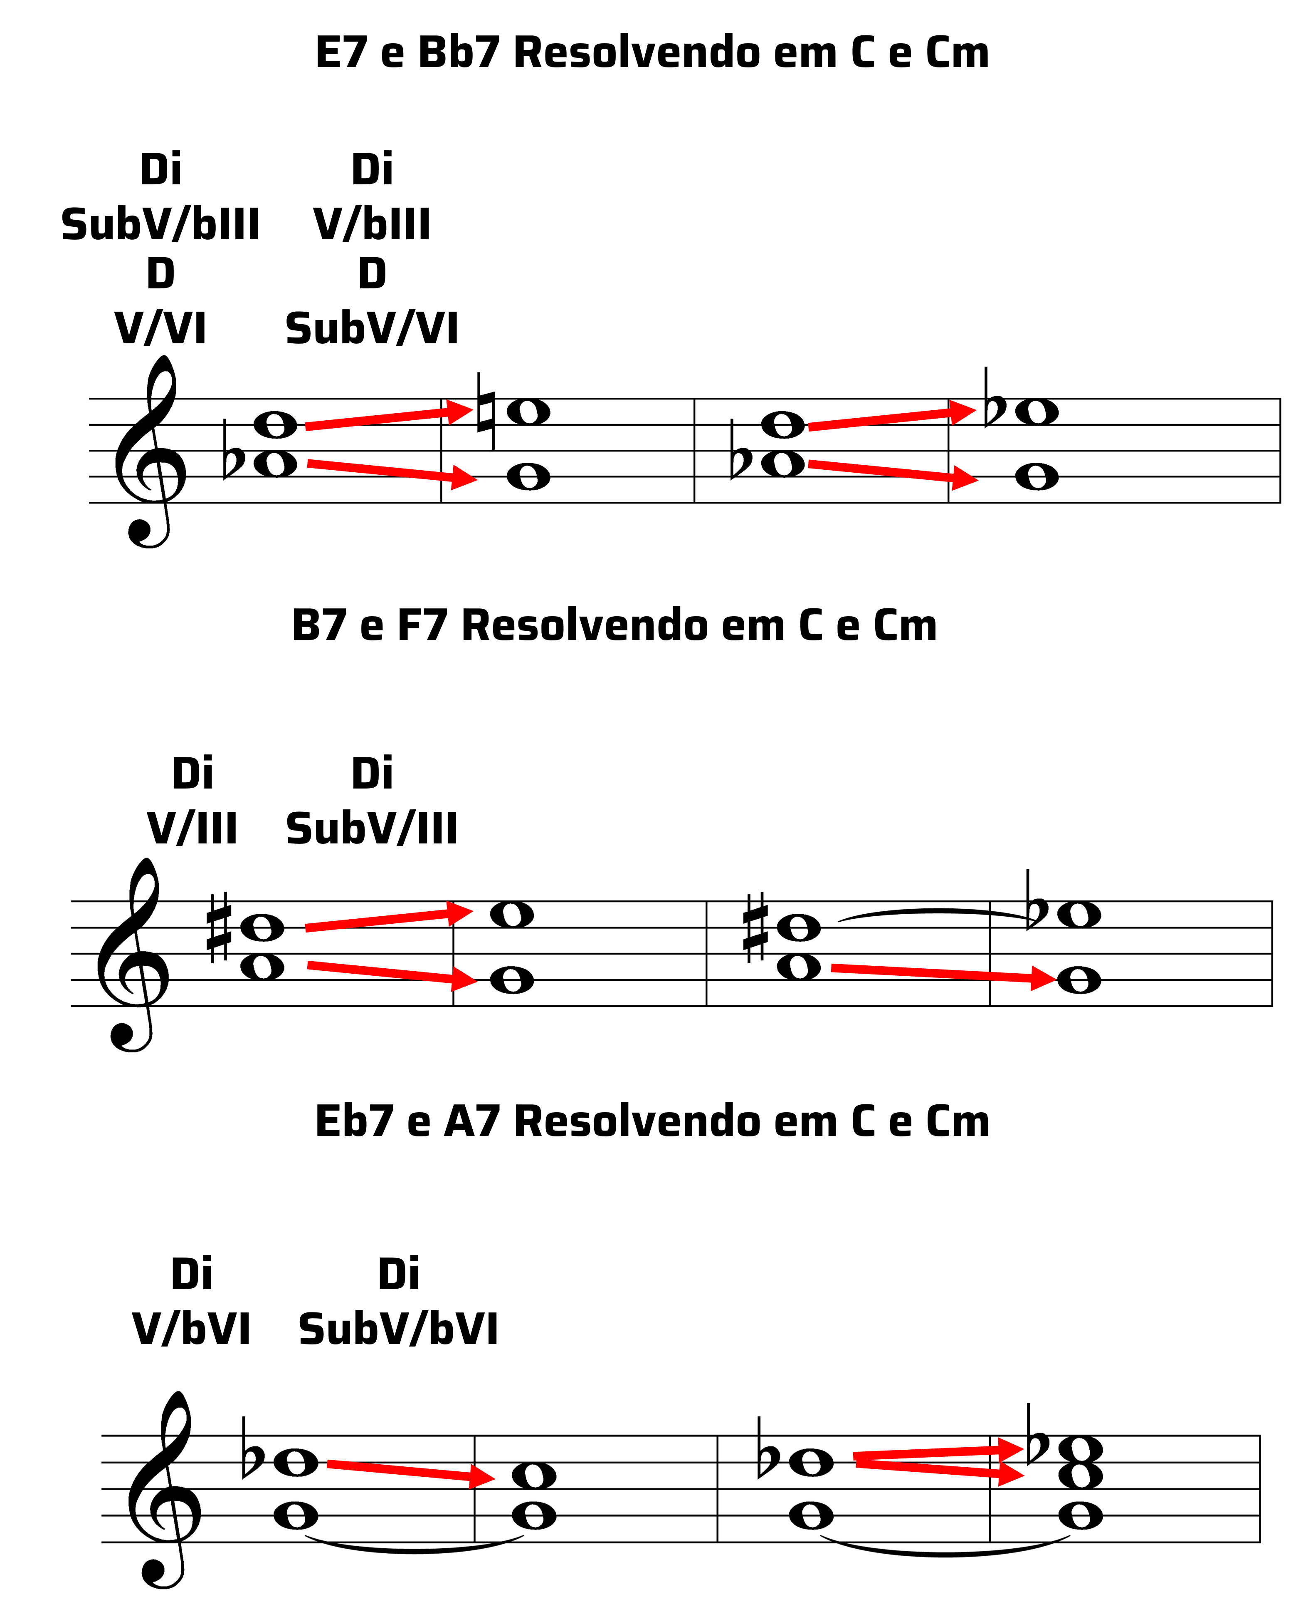
Figura 4: Resoluções do trítono das Dominantes Indiretas.

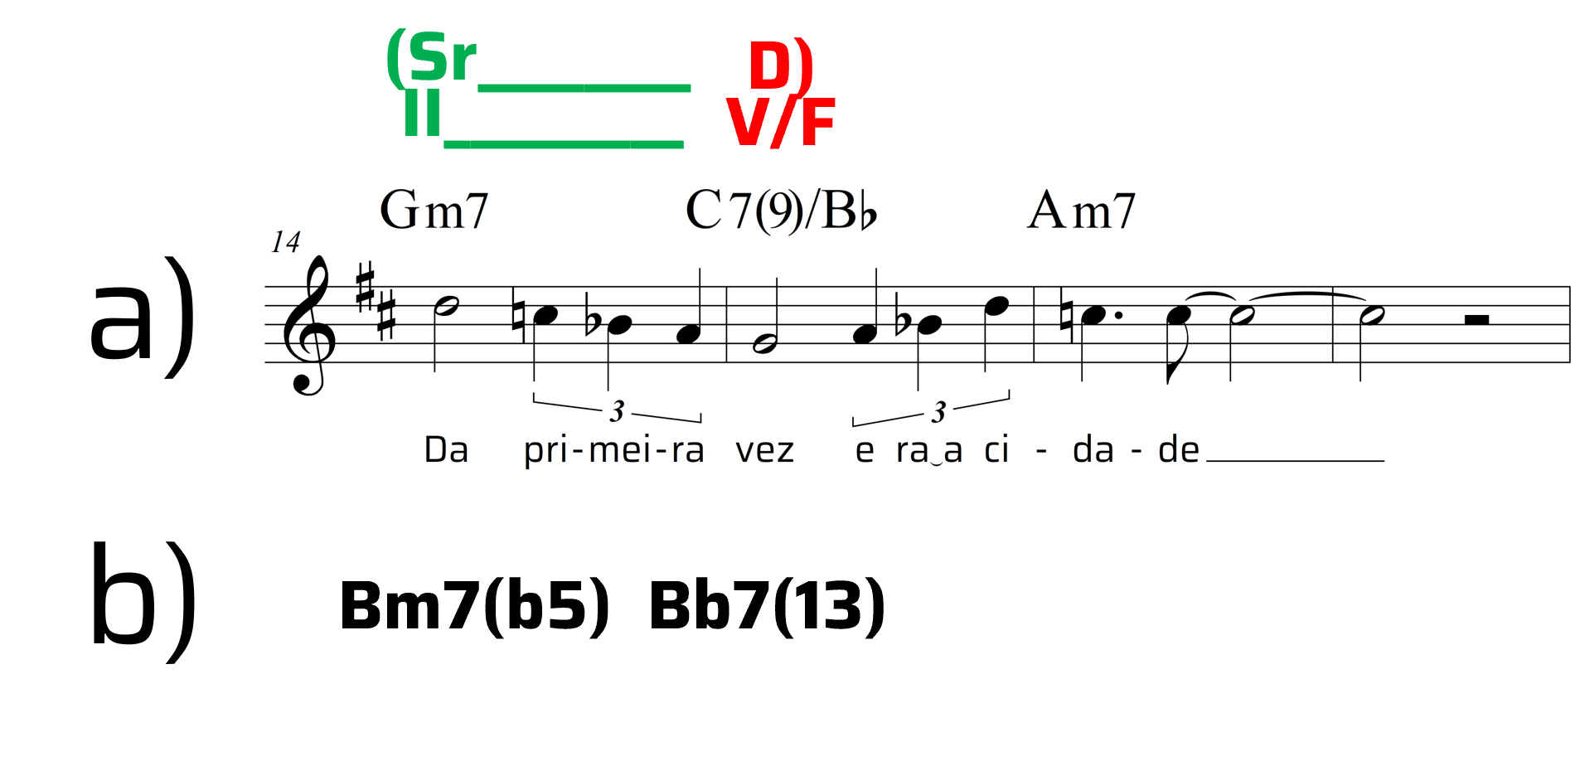
Figura 5: Fórmula cadencial indireta em um excerto da canção Wave de Tom Jobim: a) harmonia original e b) acordes de preparação direta que poderiam ter sido utilizadas.

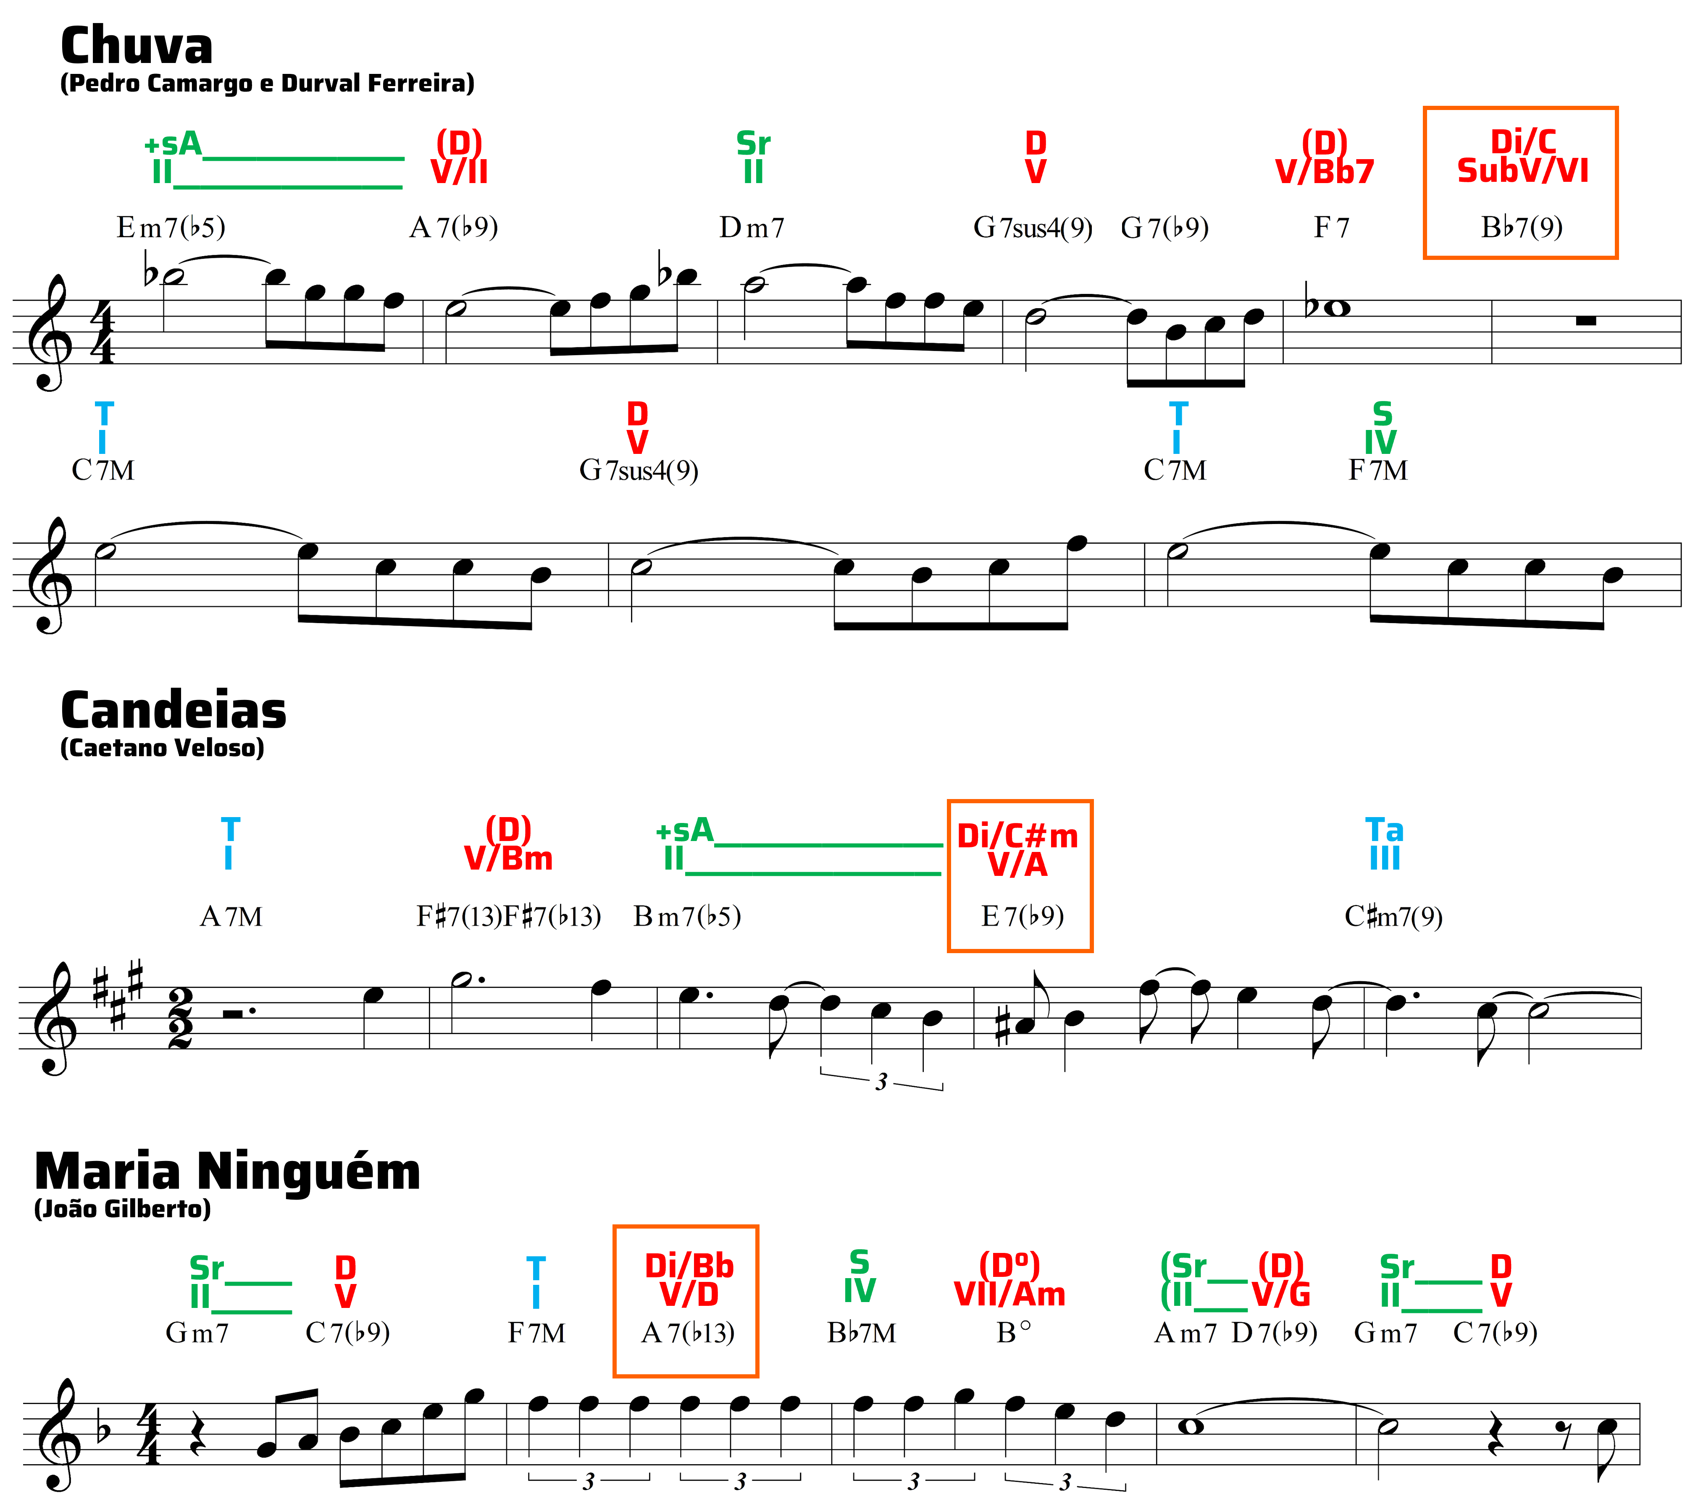
Figura 6: Exemplos de Dominantes Indiretos nas canções Chuva, de Pedro Camargo e Durval Ferreira, Candeias, de Caetano Veloso e Maria Ninguém de João Gilberto.

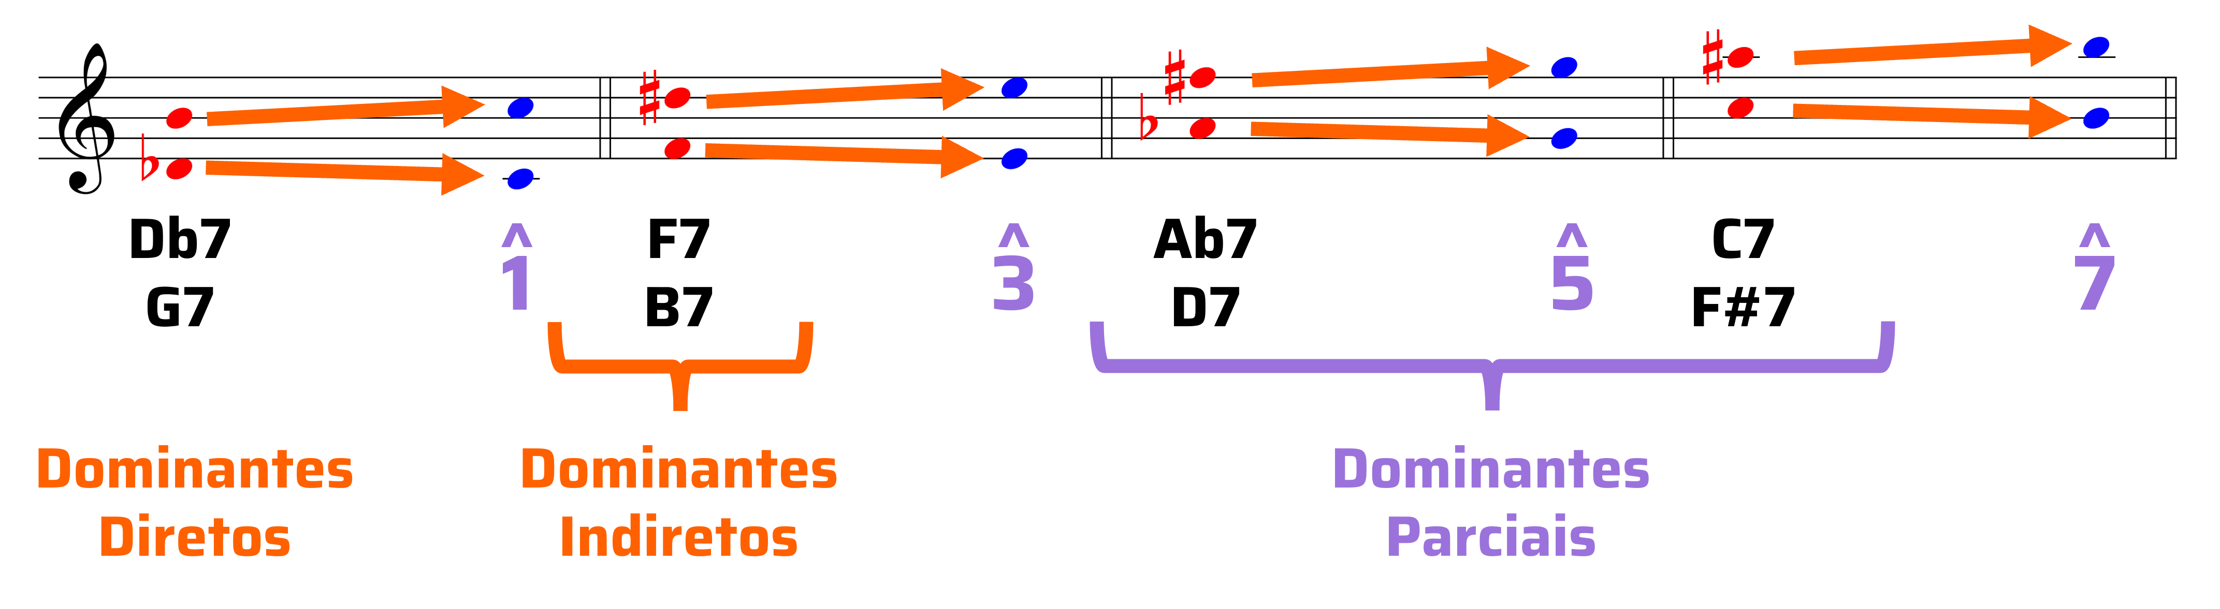
Figura 7: Definição dos Dominantes Parciais a partir dos acordes de sexta aumentada.

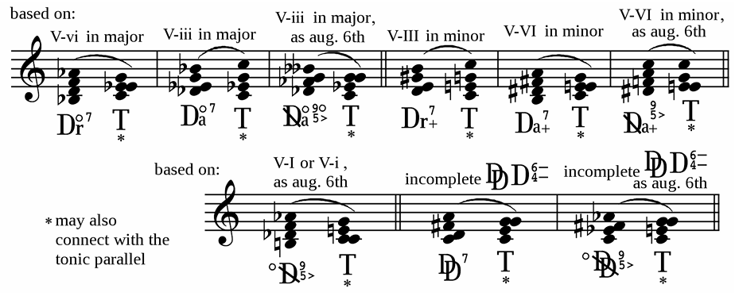
Figura 8: Dominantes extraordinários propostos por Bittencourt (2013, p. 40).
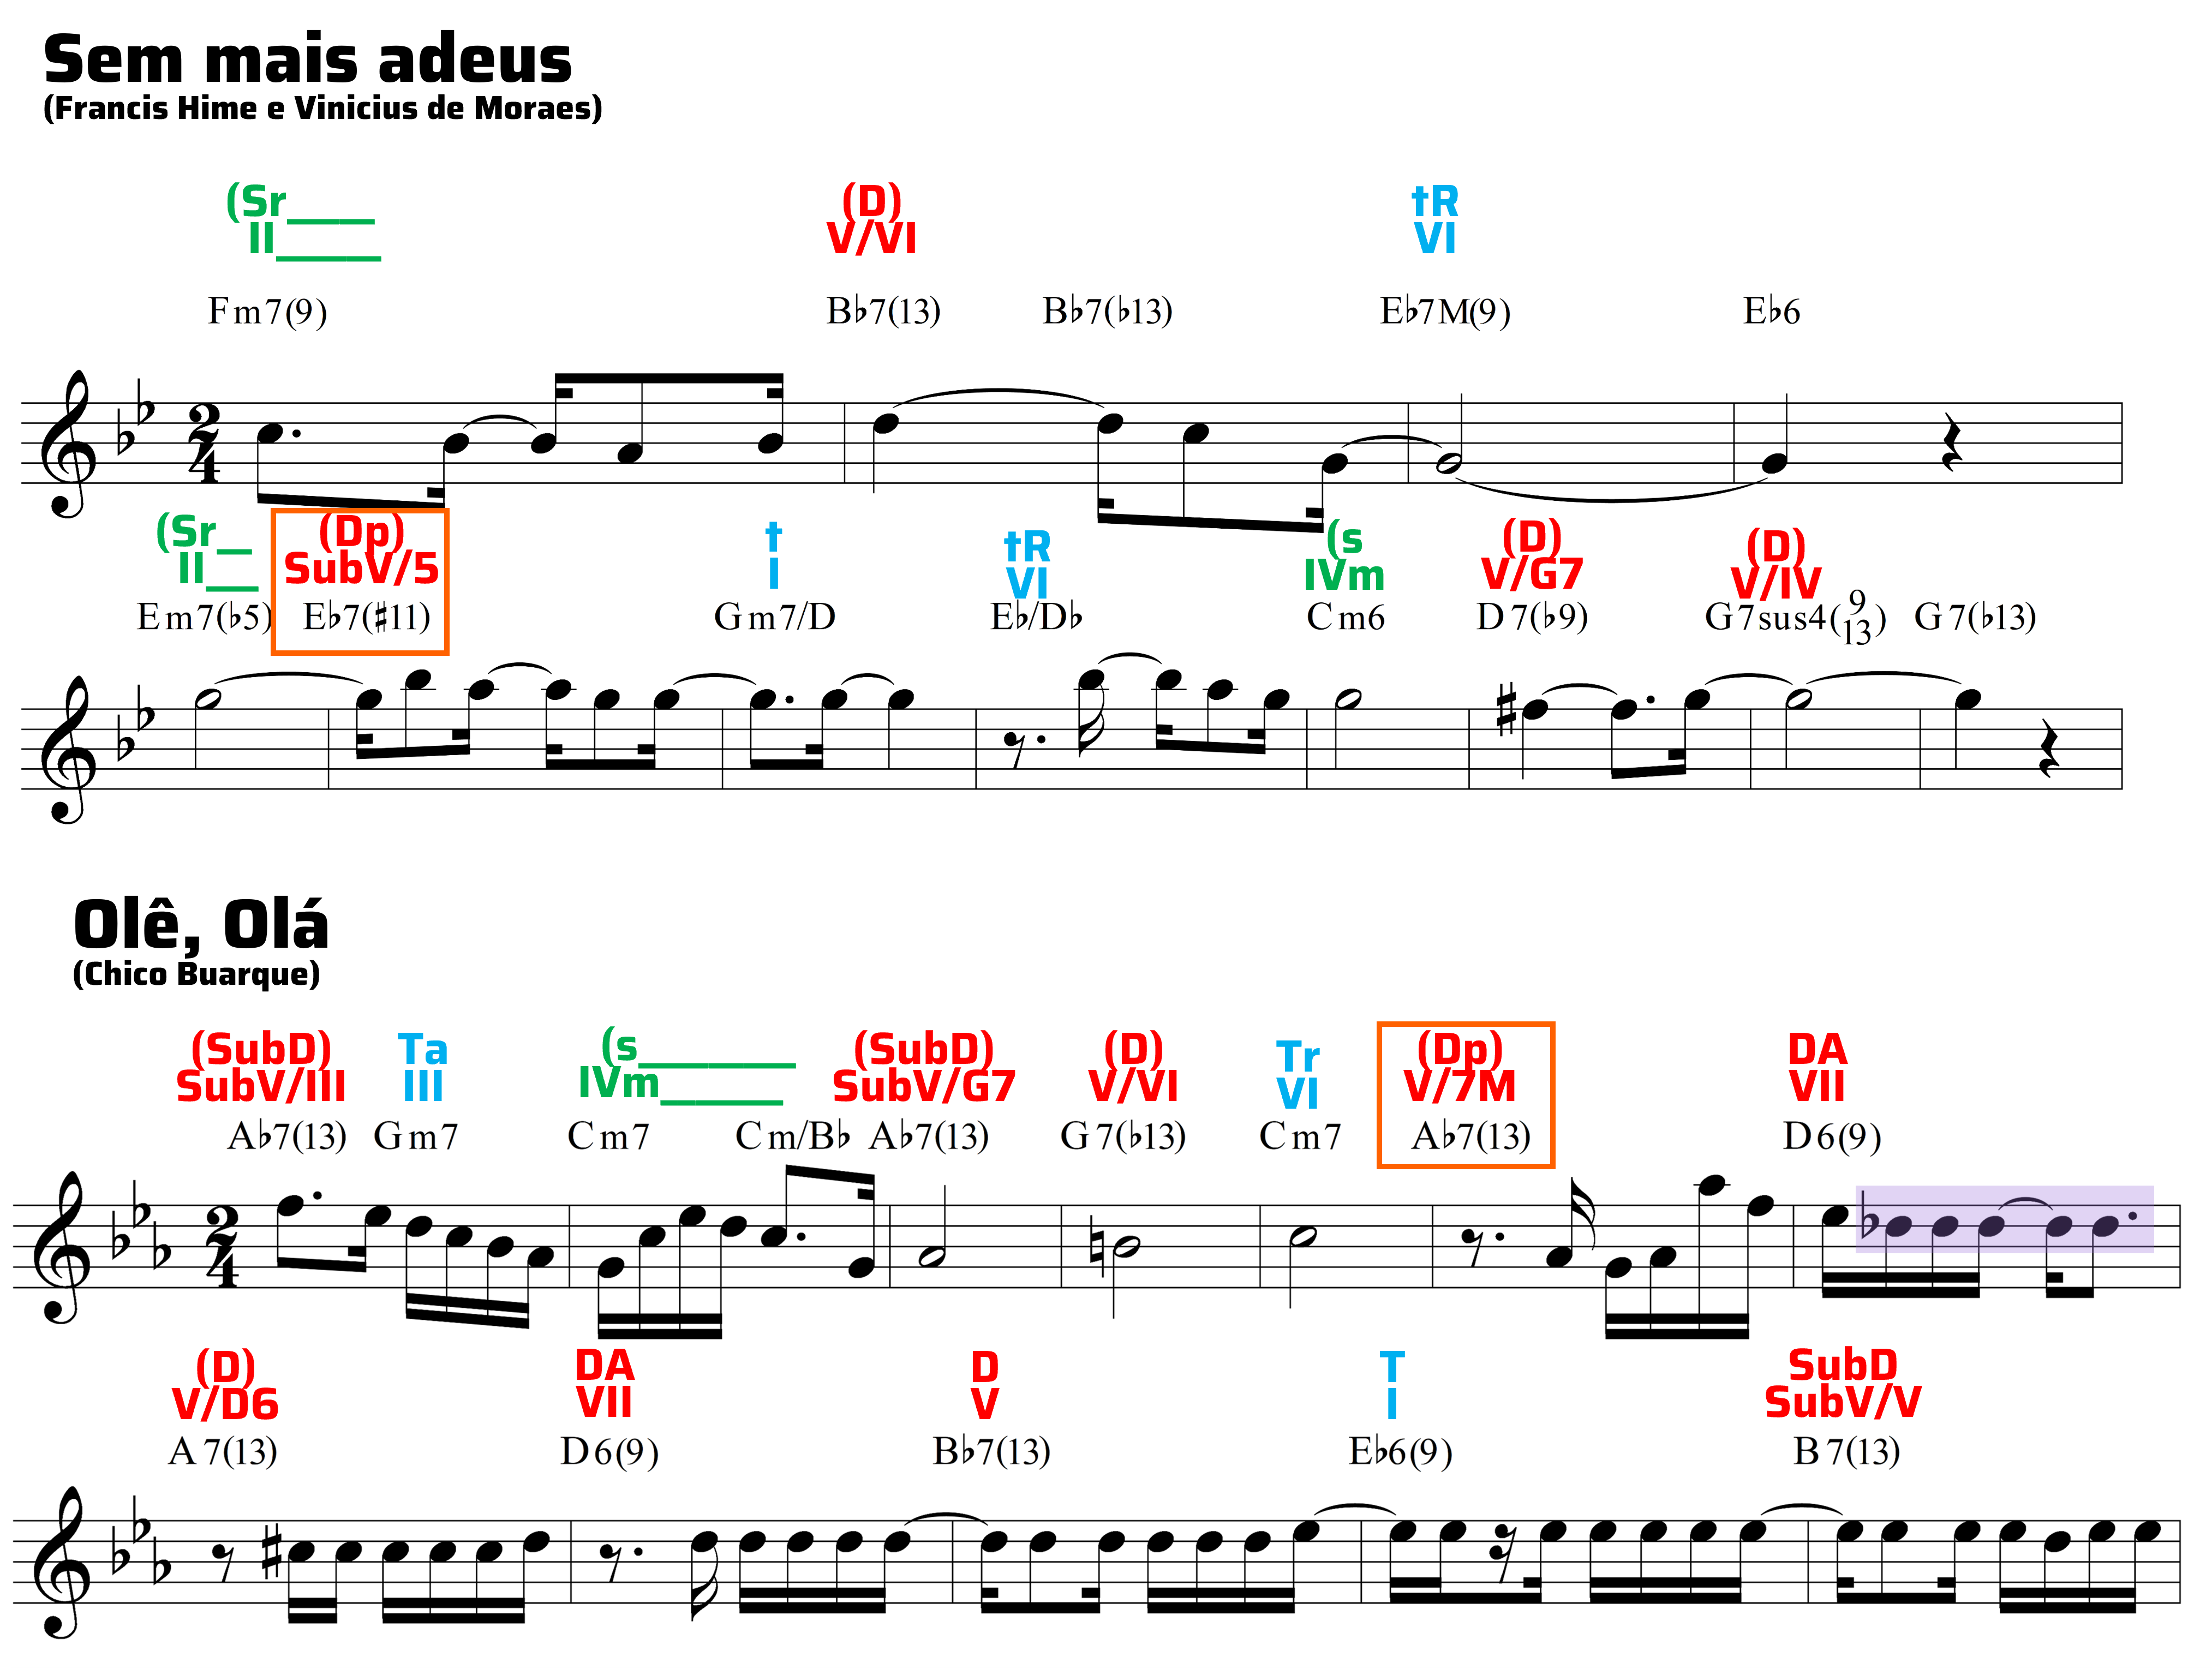
Figura 9: Exemplos de Dominantes Parciais nas canções Sem mais adeus de Francis Hime e Vinicius de Moraes e Olê, Olá de Chico Buarque.

Bibliografia

BITTENCOURT, Marcus Alessi. Reimagining a Riemannian symbology for the structural harmonic analysis of 19th-century tonal music. Revista Vórtex, Curitiba, n.2, 2013, p. 30-48
DUDUEQUE, Norton E. Schoenberg e a Função tonal. Revista Eletrônica de Musicologia, Vol. 2, No. 1/Outubro de 1997. Departamento de Artes da UFPR.
KOELLREUTTER, Hans J. Introdução à Harmonia Funcional. São Paulo: Ricordi, 1980.
KOSTKA, Stefan & PAYNE, Dorothy. Tonal Harmony: with an introduction to twentieth-century music. 8ª Edição. Nova York: McGraw-Hill, 2018.
OWEN, Harold. Modal and Tonal Counterpoint: From Josquin to. Stravinsky. New York: Schirmer Books, 1992.
PISTON, Walter. Harmony. 5ª ed. Londres: Norton, 1959.
SCHOENBERG, Arnold. Harmonia. Trad. Marden Maluf. São Paulo: Editora UNESP, 1999.

